INDICAÇÃO Nº 594/2015

Sugere ao Poder Executivo Municipal roçagem de mato em todas as áreas públicas do bairro Santa Rita de Cássia.

Excelentíssimo Senhor Prefeito Municipal,

Nos termos do Art. 108 do Regimento Interno desta Casa de Leis, dirigem-me a Vossa Excelência para sugerir que, por intermédio do Setor competente, seja realizada a roçagem de mato em todas as áreas públicas do bairro Santa Rita de Cássia.

**Justificativa:**

Conforme visita realizada, este vereador pode constatar que este bairro necessita, com urgência, dos serviços de roçagem de mato em todas as áreas públicas.

Plenário “Dr. Tancredo Neves”, em 11 de fevereiro de 2015.

**ADEMIR DA SILVA**

-Vereador-

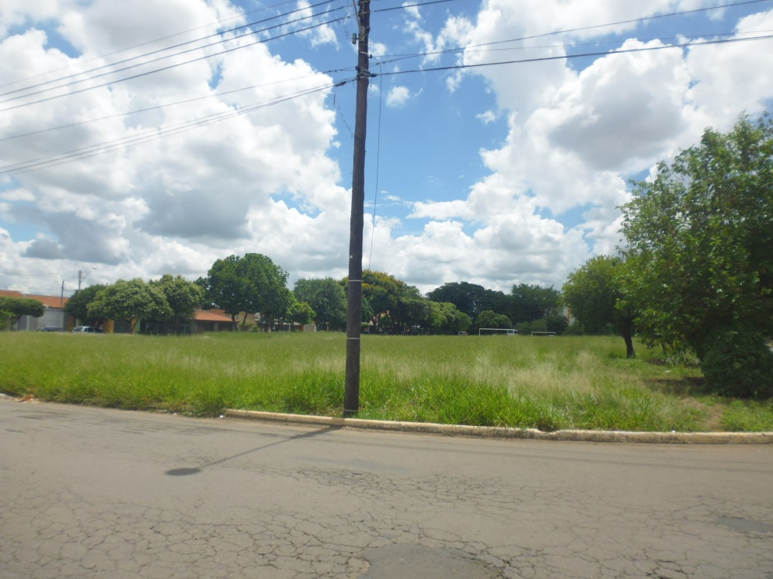

Roçagem de mato em todas as áreas públicas do bairro

Santa Rita de Cássia.

**ADEMIR DA SILVA**

-Vereador-